新 书 推 荐

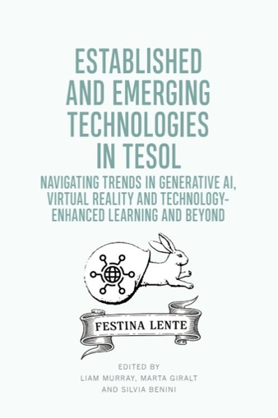
中文书名：《TESOL中的新旧技术：生成式人工智能、虚拟现实与技术增强学习趋势导论》
英文书名：ESTABLISHED AND EMERGING TECHNOLOGIES IN TESOL: Navigating trends in Generative AI, Virtual Reality and Technology-enhanced Learning and Beyond
作 者：Liam Murray, Marta Giralt and Silvia Benini
出 版 社：Edinburgh University Press
代理公司：ANA/Jessica
页 数：256页
出版时间：2026年5月
代理地区：中国大陆、台湾
审读资料：电子稿
类 型：教育研究

营销亮点：

- 本书批判性评估TESOL领域的主要新旧技术。
- 将“Festina lente（慢中求快）”这一理念应用于生成式人工智能赋能的语言与文化习得。
- 将语言学习拓展至多元文化语境。
- 为师范生、教师和语言学习者提供可操作的实践思路。
- 涵盖主要的新兴技术。

内容简介：

随着生成式人工智能（GenAI）工具的出现，计算机辅助语言学习（CALL）与语言学习本身变得更加复杂，也进一步加速发展。本书汇集了来自不同语境的资深研究者和教师教育者，探讨CALL的关键议题，并考察其发展演变及其与新兴技术的交汇。无论是新手教师、研究生、研究人员还是教师教育者，都能从本书中获得关于CALL整合的启发以及扎实的教学范例。

本书梳理了CALL的发展历程，从最早的行为主义阶段一直延伸到当代生成式人工智能应用，并涵盖慕课（MOOCs）、增强现实（Augmented Realities）和基于数字游戏的语言学习（Digital Games-Based Language Learning）等技术。与此同时，书中还对技术可及性、教学设计成熟度和教师培训等挑战进行了批判性分析，并关注它们与生成式人工智能之间不断显现的交叉关系。此外，本书也考察了语言学习、（跨）文化能力与技术之间的关联，以及教师教育与CALL评估等议题。

借助拉丁语概念“Festina lente”，即“慢中求快”，本书主张在速度与谨慎之间保持平衡，强调通往成功的最快路径，往往离不开审慎而周到的行动。

作者简介：

利亚姆·默里（Liam Murray）是爱尔兰利默里克大学现代语言与应用语言学学院（语言与技术高级讲师。

玛尔塔·吉拉尔特（Marta Giralt）是爱尔兰利默里克大学西班牙语与应用语言学讲师。

西尔维娅·贝尼尼（Silvia Benini）是利默里克大学学术诚信办公室（Academic Integrity Unit）的教育发展专员。她主要致力于维护学术标准的学习与教学实践之设计、实施和持续改进。她曾担任教育与技术、现代语言、数字公民等领域的讲师，并以高级研究员和教育发展专员身份参与多个国家级和国际性的“伊拉斯谟+”（Erasmus+）项目。她已发表多篇关于信息通信技术（ICT）与语言学习的研究成果。其研究兴趣包括学术诚信、人工智能（AI）、计算机辅助语言学习（CALL）、数字素养、基于游戏的学习、跨文化传播以及语言政策与规划。

目录：

插图目录
表格目录
图片目录
撰稿人简介

引言：缘起与各章概要

第一部分：从传统CALL迈向生成式人工智能
1. TESOL与CALL技术
西尔维娅·贝尼尼（Silvia Benini）／玛尔塔·吉拉尔特（Marta Giralt）
2. TESOL中的批判性数字素养
西尔维娅·贝尼尼（Silvia Benini）／利亚姆·默里（Liam Murray）／玛丽亚·帕洛马雷斯（Maria Palomares）
3. 以批判性视角参与生成式人工智能
利亚姆·默里（Liam Murray）／玛丽亚·帕洛马雷斯（María Palomares）

第二部分：CALL与新兴技术
4. 慕课、虚拟现实、增强现实与虚拟学习环境：理论与生态
西尔维娅·贝尼尼（Silvia Benini）／玛尔塔·福尔特斯（Marta Fortes）
5. 基于数字游戏的语言学习
劳拉·利纳雷斯（Laura Linares）

第三部分：文化取向的CALL
6. TESOL、文化与技术
玛尔塔·吉拉尔特（Marta Giralt）／苏阿德·巴伊利奇（Souad Bailich）
7. 数字公民与TESOL
玛尔塔·吉拉尔特（Marta Giralt）／西尔维娅·贝尼尼（Silvia Benini）

第四部分：CALL与教师教育
8. TESOL与技术中的教师教育
简·西利（Jane Seely）
9. 语料库与教师教育
伊莱恩·里奥丹（Elaine Riordan）
10. TESOL中的CALL评估与课堂之外的学习
马丁·马伦（Martin Mullen）

感谢您的阅读！
请将反馈信息发至：版权负责人
Email：Rights@nurnberg.com.cn
安德鲁·纳伯格联合国际有限公司北京代表处
北京市海淀区中关村大街甲59号中国人民大学文化大厦1705室, 邮编：100872
电话：010-82504106, 传真：010-82504200
公司网址：http://www.nurnberg.com.cn
书目下载：http://www.nurnberg.com.cn/booklist_zh/list.aspx
书讯浏览：http://www.nurnberg.com.cn/book/book.aspx
视频推荐：http://www.nurnberg.com.cn/video/video.aspx
豆瓣小站：http://site.douban.com/110577/
新浪微博：安德鲁纳伯格公司的微博_微博 (weibo.com)
微信订阅号：ANABJ2002


